CEI PRIMEIROS PASSOS PROF.ª TEREZINHA BERTUCCI ROTTA

VARGEM BONITA – SC- Fone: (49) 35480382

Professora: _______________________________
Aluno:___________________________________

ATIVIDADES DE ARTES PARA A SEMANA DE 13 A 17/ 07

OBSERVE O DESENHO ABAIXO
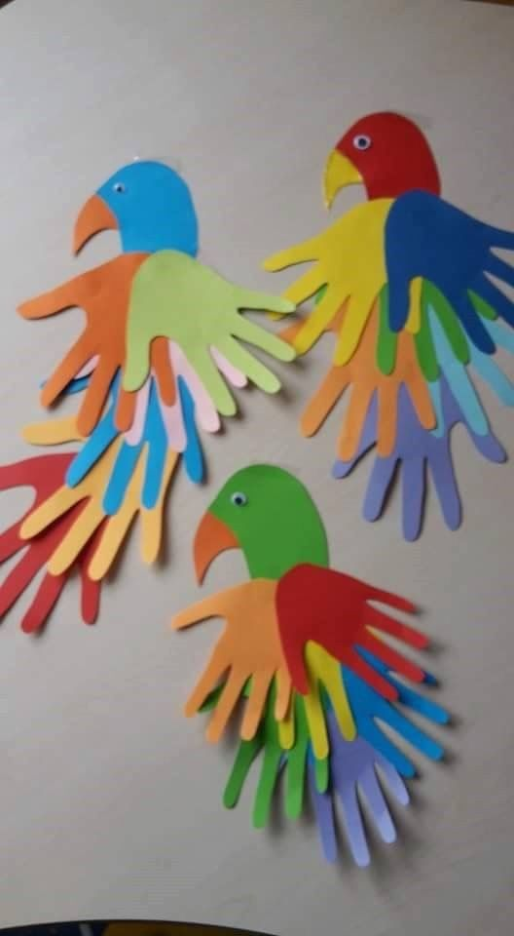

PINTAR O CORPO DA ARARA E FAZER O CONTORNO DA MÃO DA CRIANÇA QUE DE MÃOS
PINTAR RECORTAR E COLAR NO CORPO DA ARARA:

